Изменены маршруты общественного транспорта в ЦАО
13.12.2016
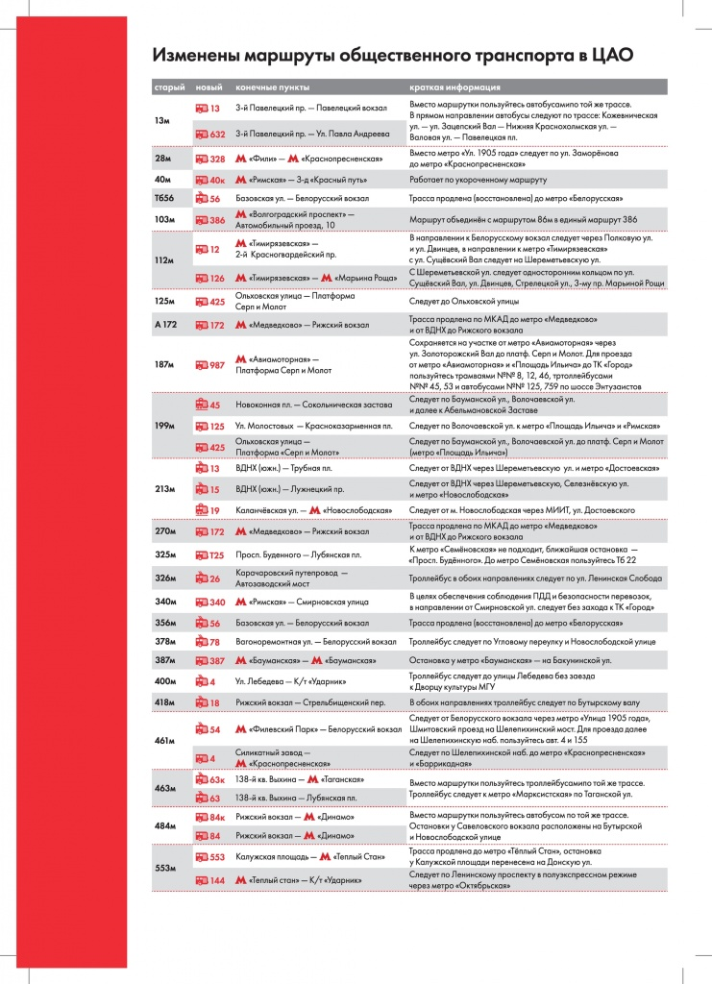
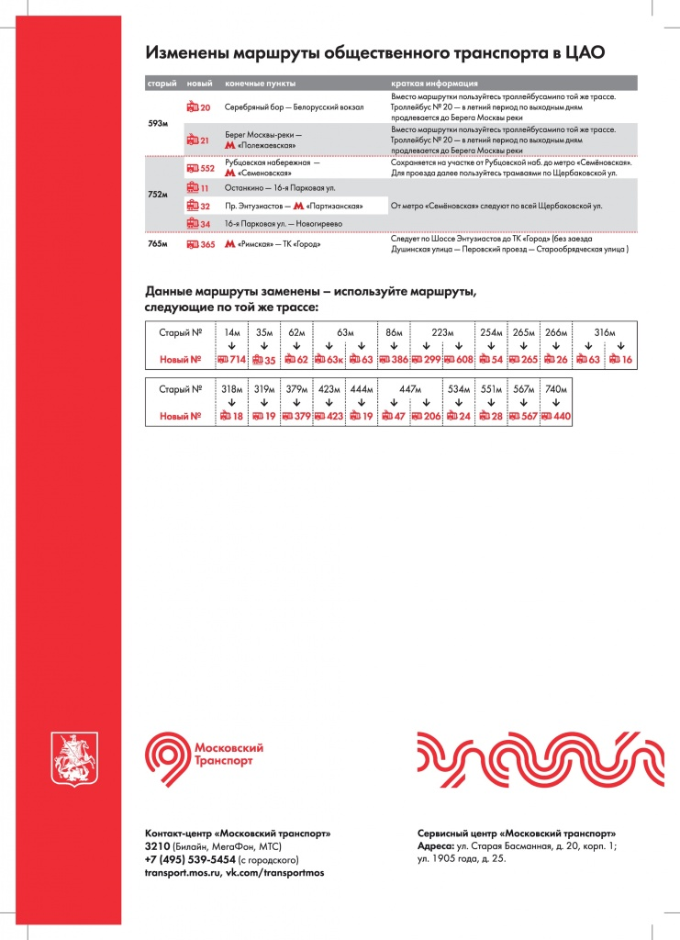

Адрес страницы: http://hamovniki.mos.ru/administrative-authority-shall-inform/detail/4425753.html
Управа района Хамовники города Москвы

